Student: Storm Joannes  
Studentnummer: 1760581  
Opleiding: HBO-ICT Artificial Intelligence  
Instelling: Hogeschool Utrecht  
Code: 2022_TICT_VINNO1-33_3_V  
Datum: 23-01-2024

**Opdracht 3.1  
Adaptive Systems**

Simulatie  
Wij maken tijdens deze simulatie gebruik van een decaying epsilon. Deze heft een grote invloed op de uitkomst van het model.

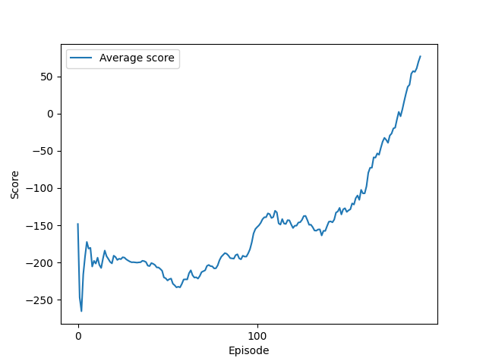**Model instellingen:**Epsilon: 1  
Discount: 0.99  
Episodes: 200  
Batch size: 32  
Learning rate: 0.001  
Max of memory size: 32.000  
Max amount of steps per episode: 2.000

In de figuur is te zien dat het model er lang over doet om van zichzelf te leren, en op de juiste plek te landen. Aangezien de individuele scores zo verschillend kunnen zijn, hebben we de gemiddelde score geplot. Het kan erg verschillen na hoeveel epochs het model naar de perfecte gemiddelde score stijgt, echter met geduld gebeurd dit altijd.

We ook kunnen zien dat het model in het begin slecht presteert doordat hij nog geen kennis heeft. Echter wordt hij na het trainen van ongeveer 75 epochs wel beter, en begint hij zichzelf steeds te verbeteren.

In tegenstelling tot de eerste inlevering leert de agent nu erg goed. Je zou een stop kunnen inbouwen vanaf wanneer het model stopt met leren om de optimale staat van het model op te slaan. Voor deze run was hij optimaal na ongeveer 160 episodes.